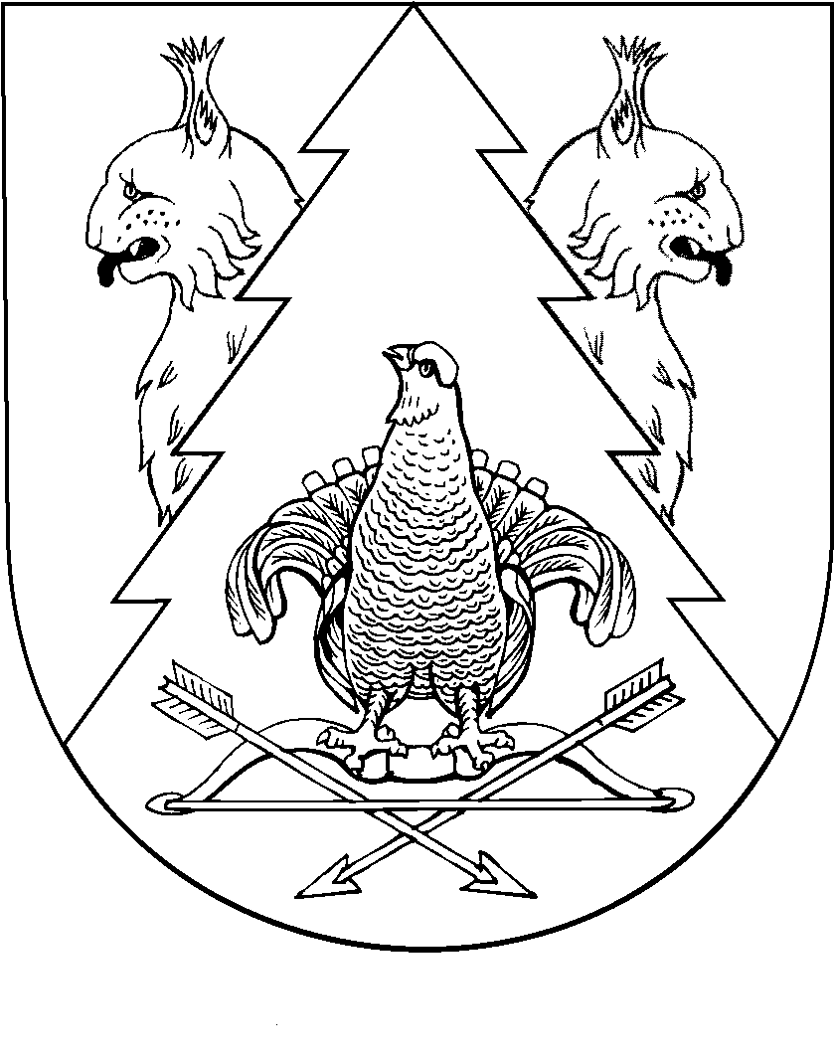
МАРЫ ЭЛ  РЕСПУБЛИКӸШТӸШӸ КИЛЕМАР МУНИЦИПАЛЬНЫЙ РАЙОНЫН НЕЖНУР СОЛА  АДМИНИСТРАЦИЖӸ |  | НЕЖНУРСКАЯ СЕЛЬСКАЯ АДМИНИСТРАЦИЯ КИЛЕМАРСКОГО МУНИЦИПАЛЬНОГО РАЙОНА РЕСПУБЛИКИ МАРИЙ ЭЛ
ПУНЧАЛ |  | ПОСТАНОВЛЕНИЕ

от «01» апреля 2021 года № 10

Об утверждении Реестра муниципальных услуг, предоставляемых Нежнурской сельской администрацией Килемарского муниципального района Республики Марий Эл

В соответствии с Федеральным Законом от 06.10.2003 № 131-ФЗ «Об общих принципах организации местного самоуправления в Российской Федерации», Федеральным законом от 27.07.2010 № 210-ФЗ «Об организации предоставления государственных и муниципальных услуг» и в целях повышения качества предоставляемых населению услуг Нежнурская сельская администрация п о с т а н о в л я е т:
- Утвердить Реестр муниципальных услуг, предоставляемых Нежнурской сельской администрацией Килемарского муниципального района Республики Марий Эл.
- Признать утратившим силу пункт 2 постановления администрации Нежнурского сельского поселения от 17 апреля 2013 года № 9 «Об утверждении Положения о порядке формирования, ведения и использования Реестра муниципальных услуг, предоставляемых администрацией муниципального образования «Нежнурское сельское поселение».
- Разместить настоящее постановление на официальном сайте Нежнурского сельского поселения в информационно-телекоммуникационный сети «Интернет».
4. Контроль за исполнением настоящего постановления оставляю за собой.

Глава Нежнурской  сельской администрации | М.Л.Пуштарекова

Утверждено
постановлением администрации
от «01» апреля 2021 года № 10

Реестр
муниципальных услуг, предоставляемых Нежнурской сельской администрацией Килемарского муниципального района Республики Марий Эл

№ п/п | Наименование муниципальной услуги | Нормативно-правовой акт, закрепляющий оказание услуги
1 | Выдача разрешения на использование земельного участка, находящегося в муниципальной собственности, полномочия по управлению и распоряжению которым осуществляет Нежнурская сельская администрация, без его предоставления и установления сервитута | Постановление администрации  от 27 марта 2018 г. № 8
2 | Дача письменных разъяснений налогоплательщикам по вопросам применения муниципальных правовых актов о налогах и сборах | Постановление администрации  от 09 ноября 2020 года № 39
3 | Постановка на учет граждан, нуждающихся в жилых помещениях | Постановление администрации  от 09 ноября 2020 года № 41
4 | Предоставление разрешения на отклонение от предельных параметров разрешенного строительства, реконструкции объектов капитального строительства | Постановление администрации  от 29 декабря 2016 года № 45
5 | Предоставление разрешения на условно разрешенный вид использования земельного участка | Постановление администрации  от29 декабря 2016 года № 44
6 | Предоставление разрешения на условно разрешенный вид использования земельного участка | Постановление администрации  от 09 ноября 2020 года № 40
7 | Прекращение права постоянного (бессрочного) пользования земельными участками, находящимися в муниципальной собственности, полномочия по управлению и распоряжению которыми осуществляет Нежнурская сельская администрация | Постановление администрации  от 06 июня 2016 года № 17
8 | Присвоение (изменение) адресов объектам недвижимости | Постановление администрации  от 11 сентября 2015 года № 16
9 | Проведение аукциона, а также образование земельного участка для его продажи или предоставления в аренду путем проведения аукциона по инициативе заинтересованных в предоставлении земельного участка гражданина или юридического лица | Постановление администрации  от 07 июля 2016 года № 23
10 | Расторжение (изменение) договоров аренды, безвозмездного пользования земельными участками, находящимися в муниципальной собственности, полномочия по управлению и распоряжению которыми осуществляет Нежнурская сельская администрация | Постановление администрации  от 11 июля 2016 года № 24
11 | Установление сервитута в отношении земельных участков, находящихся в муниципальной собственности, а также государственная собственность на которые не разграничена, полномочия по управлению и распоряжению которыми осуществляет Нежнурская сельская администрация | Постановление администрации  от 18 июля 2016 года № 25
12 | Согласование создания места (площадки) накопления твердых коммунальных отходов на территории Нежнурского сельского поселения и включение указанного места (площадки) в реестр мест (площадок) накопления твердых коммунальных отходов на территории Нежнурского сельского поселения | Постановление администрации  от 27 августа 2020 года № 29

